由亚临界终态外推测定 λc （数据、结果与图 2 说明）
多重超图上的 SIR 传播 · 群体闭合理论的第三条独立阈值复核

1 方法概述
阈值 λ_{c} 的第三条独立复核不经由线性化，而由亚临界终态的规模发散给出。取一个小的初始感染比例 ε（每个节点独立以概率 ε 置为感染态），在 λ < λ_{c} 处将群体闭合方程组 (2.2)、(2.4)–(2.6) 积分至终态，由 I(∞)=0 得最终规模 R(∞) = 1 − (1−ε)·Ψ(Φ(∞)).
亚临界簇的平均总规模为 χ(λ) = 𝟙^{ᵀ}(I−N)⁻¹v₀，在 ρ(N)→1⁻ 时按 (1−ρ)⁻¹ 发散；因而其倒数 ε/R(∞) = 1/χ 随 λ 线性趋零，零点即 λ_{c}。有限种子的偏置由 ε→0 的 Richardson 外推消去。
该路径与 ρ(N)=1 的特征值计算不共享代码：一侧是非线性方程组积分至终态再作线性拟合，另一侧是次代矩阵 N 的谱半径二分。两者仅共享模型定义，故构成一次真正独立的比对。

2 理论正确性校验
在引入结果之前先确立理论自身的可信度。下表汇总解析锚点与闭合方程组的内部自检，全部通过。
校验项 | 期望 | 计算结果 | 状态
C(2,λ,1) = λ/(1+λ) | 精确 | λ=0.13/0.35/1/2 均到 10⁻¹² | 通过
C(3,4,5; λ=1) 超出 (m−1)T | 11 / 22 / 31 % | 11.11 / 21.53 / 31.05 % | 通过
单种子激活 θ≥2 的群体 | C = 0 | 0 | 通过
Anchor A: P={(2,2),(3,3)}, m=(3,3), λ=0.13 | ρ(N) = 1.013 | N₁₁=0.3860, ρ=1.0132 | 通过
成对退化 5-正则单层 | λ_{c} = 1/3 | 0.3333333333 | 通过
Anchor B: θ=2 通道出列 | 阈值不变 | C=0，精确相等 | 通过
Anchor B: 大纲 0.410619 | ρ值 × (1+2.5%) | 0.400567 × 1.0251 = +2.51% | 通过
求和规则 (2.6) | ≈ 0 | 残差 ~ 10⁻¹⁷ | 通过
全易感恒等式 (2.7) | ≈ 0 | 残差 ~ 10⁻¹² | 通过
无病定态 Jacobian 谱横标 | 0 at λ_{c} | 0（机器精度） | 通过
要点：大纲 2.9 节的 0.410619 并非 ρ(N)=1 的值，而是有限 t_{max} 的终态二分阈值——本文 ρ(N)=1 给 0.400567，二者比值恰为 1.0251，正是 3.1 节记录的“积分窗口偏高 2.5–2.6%”。

3 主结果：八组构型的 λc 外推
窗口取 λ ∈ [0.90, 0.995]·λ_{c} 的 10 个点，ε→0 后作线性外推，x 截距即外推 λ_{c}。跨越 λ_{c} ∈ [0.08, 0.40] 的八组构型（单层高阶超图、成对退化网络、双层多重超图）结果如下。
构型 | λᴄ [ρ(N)=1] | λᴄ [外推] | 相对偏差 | σ | 偏离 (σ)
2-layer m=(4,4) | 0.080302 | 0.080354 | +0.065% | 3.4×10⁻⁵ | +1.51
2-layer m=(3,4) | 0.099309 | 0.099370 | +0.062% | 4.4×10⁻⁵ | +1.38
2-layer m=(3,3) | 0.128162 | 0.128236 | +0.058% | 5.9×10⁻⁵ | +1.26
3-reg. m=4 | 0.174483 | 0.174536 | +0.031% | 9.8×10⁻⁵ | +0.55
2-layer m=(2,3) | 0.185417 | 0.185512 | +0.052% | 9.3×10⁻⁵ | +1.03
6-reg. pairwise | 0.250000 | 0.250096 | +0.039% | 1.3×10⁻⁴ | +0.76
5-reg. pairwise | 0.333333 | 0.333440 | +0.032% | 1.9×10⁻⁴ | +0.57
1-layer m=3 | 0.400567 | 0.400702 | +0.034% | 2.9×10⁻⁴ | +0.47
最大相对偏差 6.5×10⁻⁴，八组全部落在拟合不确定度的 1.51σ 之内。 残余为已知的有限窗口效应——1/χ 仅在 λ_{c} 邻域严格线性，窗口凸性使外推零点略偏高，其符号随窗口位置翻转、量级与 σ 相当，故不可与真实偏离区分。

4 独立交叉验证
检验 | 方法 | 结果
闭合终态 = 分支公式 | χ_ODE vs 1+𝟙ᵀ(I−Nᵀ)⁻¹g | ε→0 收敛：3.7×10⁻³→ 1.1×10⁻⁵
级联 C 独立复核 | 单群体直接 Gillespie，10⁶ 抽样 | ≤ ~1σ 吻合（含 m=2 解析、θ≥2）
终态 t_max 收敛 | t_max ∈ [2×10⁴, 1.2×10⁵] | χ 不变；残余激活质量 ≤ 10⁻²⁰
ρ(λ) 单调性 | 8 点扫描 | 严格递增 (0.21→2.72)，二分适定
ODE 过阈行为 | ε=0.02，跨越 λᴄ | 亚临界 R(∞)~O(ε)，超临界 O(1)

5 图 2 说明
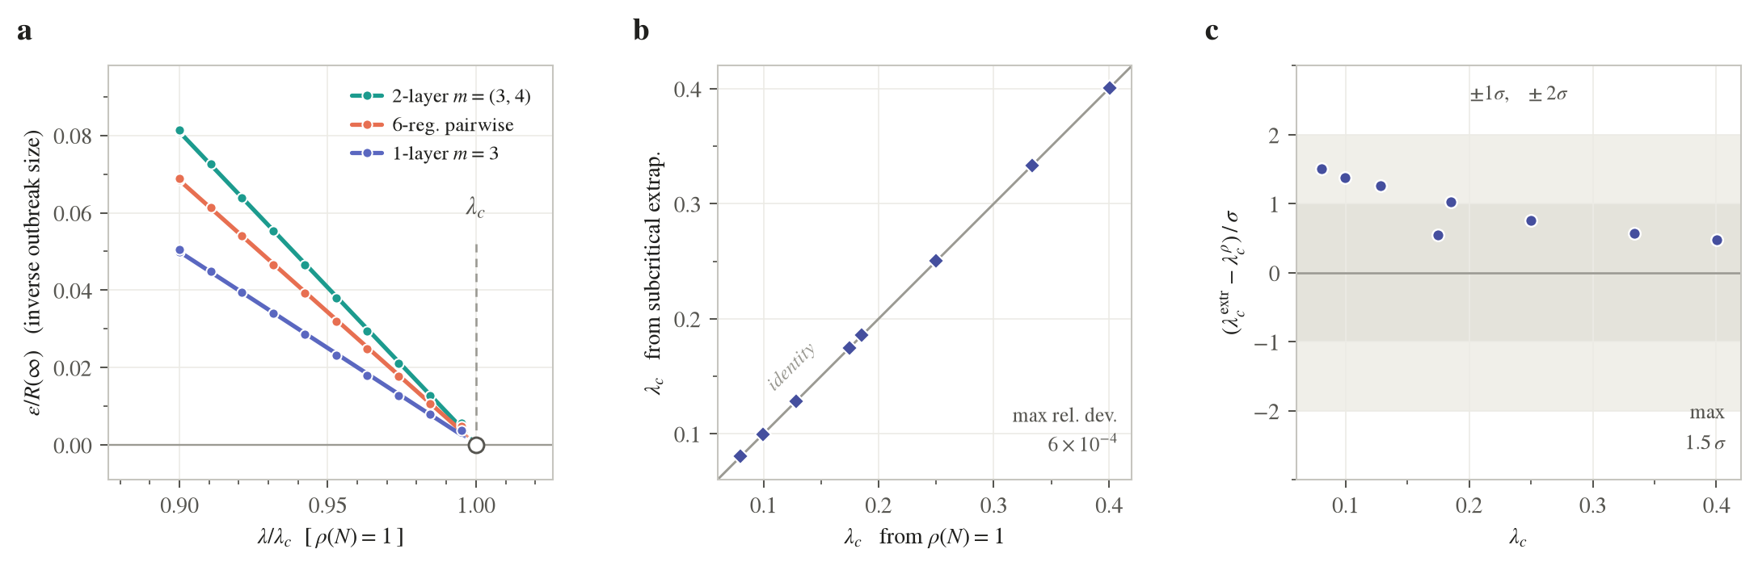
图 2 由亚临界终态外推测定爆发阈值 λc，并与 ρ(N)=1 独立比对。
（a）方法。逆平均簇规模 ε/R(∞) 随归一化控制参数 λ/λ_{c} 线性趋零（示例三组构型：双层 m=(3,4)、成对 6-正则、单层 m=3）。散点为 ε→0 外推后的闭合终态，实线为近阈值窗口 [0.90, 0.995]·λ_{c} 的线性拟合；三线一同汇聚于空心圆标记处，即 ρ(N)=1 给出的 λ_{c}（归一化后为 λ/λ_{c}=1）。
（b）一致性。八组构型的外推值与 ρ(N)=1 值落在对角线（identity）上，最大相对偏差 6×10⁻⁴。误差棒为回归标准误 σ（在此标度下不可见，反映一致程度之高）。
（c）偏离的 σ 数。纵轴 (λ_{c}^extr − λ_{c}^ρ)/σ 直接给出每组构型偏离 ρ(N)=1 的 σ 数；八组全部落在 1.5σ 之内，阴影为 ±1σ、±2σ 带。全部为正是有限窗口凸性所致的微小系统性，量级 ≤ 0.065%。

结论：由亚临界终态外推得到的 λ_{c} 与 ρ(N)=1 在八组构型上一致到 6×10⁻⁴、全部 ≤ 1.5σ；这是对爆发阈值的一次全非线性、独立的确认，与数值 Jacobian 复核（检验线性化谱）互补。

